«Земляки-победители»
Работу выполнил: Просов Тимофей, ученик 1 «Г» класса
МБОУ «СОШ № 56» г.Чебоксары
Баканов Илья Петрович родился в 1925 году, в Чувашской республике, в Марпосадском районе, в деревне Акшики.1 ноября 1943 года был призван в ряды Красной Армии, Октябрьским военным комиссариатом, Чувашской АССР. Проходил службу в 143 гв. шап 8 гв. шад 1 гв. шак, 1 УкрФ (гвардейском штурмовом авиационном львовском полку краснознаменной дивизии ), мотористом авиационной гвардии.

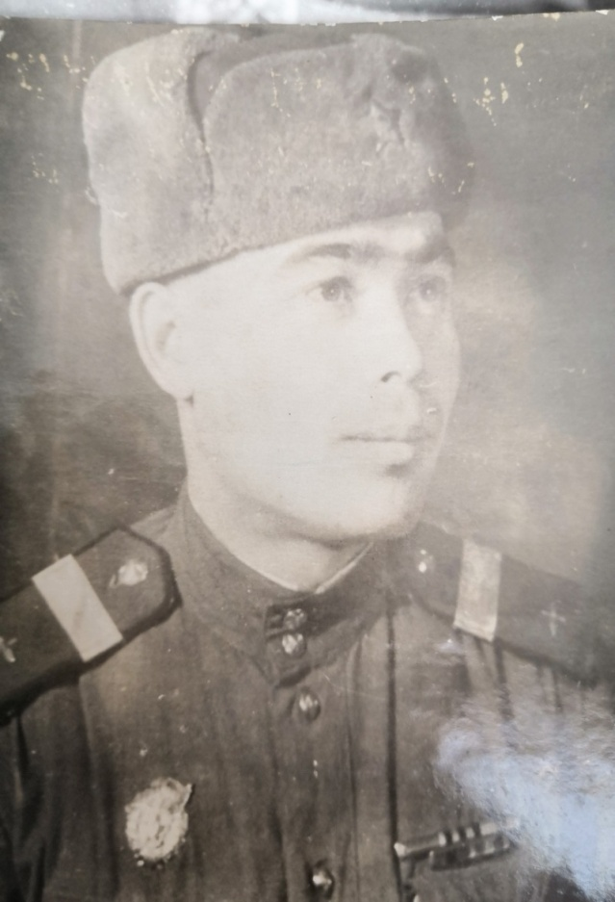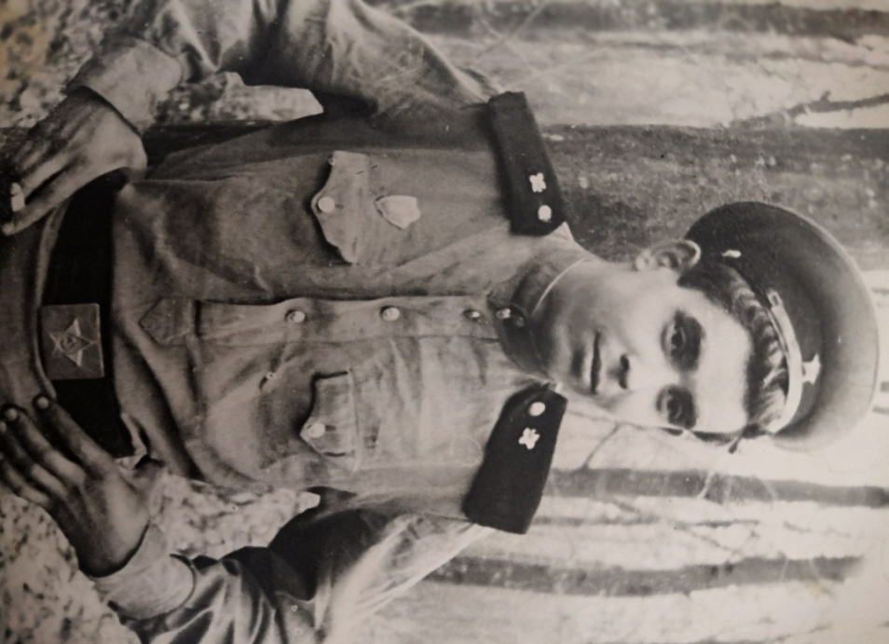
Был награжден медалью за Боевые заслуги, за то что он находясь в составе 143 ГШАЛП, обслужил 98 боевых самолетов без единого случая отказа или невыхода материальной части на боевое ведение.
Кроме того Илья Петрович рассказывал,как он участвовал в подавлении группировки немцев,в районе ,где лично убил двух немцев в бою,и показал себя смелым и решительным бойцом. Получил звание младшего сержанта.

На фронте познакомился с будущей женой, Елизаветой Касьяновной, которая на то время служила санитаркой.После войны сыграли свадьбу.

